事项编码：200017000011330300002518516N02330301

创新券应用推广服务服务指南

市科学技术局

创新券应用推广服务服务指南
一、适用范围
主要内容：支持有创新需求的企业和创业者申请使用创新券，向科技服务机构购买技术创新服务，及自主开展技术创新活动。
适用对象：个人,法人
二、国家法律依据
科技部 国家发展改革委 财政部关于印发《“十三五”国家科技创新基地与条件保障能力建设专项规划》的通知（国科发基〔2017〕322号）第三章第四点“有条件的地方可探索实施创新券的有效机制，增强创新券撬动科技资源共享服务能力。扶持一批从事共享服务的中介机构，营造开放共享的社会氛围。”
三、省级法律依据
1、《浙江省促进科技成果转化条例》第二十二条：“科学技术行政部门可以向企业和创业者发放科技创新券或者采取直接补助等方式，支持科技创新和科技成果转化。科技创新券用于购买科技成果和检验检测、研究开发设计、中间试验等服务。科技创新券可以在全省范围内使用，每半年至少结算一次，各地不得设置限制条件。省科学技术行政部门应当会同省财政部门建立统一的科技创新券使用平台，定期公布可以使用科技创新券结算的研究开发机构、高等院校和其他企业事业单位名录，简化科技创新券使用程序，提高使用效益。科技创新券的具体管理办法由省科学技术行政部门会同省财政部门制定。” 2、《浙江省科学技术厅 浙江省财政厅关于印发<关于进一步推广应用创新券 推动大众创业万众创新的若干意见的通知》（浙科发条〔2017〕70号）第四条：“省科技厅、省财政厅共同组织实施创新券工作。各市、县（市、区）（以下简称‘市县’）向企业、创业者直接发放创新券，省本级不直接发放。” 3、《浙江省科学技术厅 浙江省财政厅关于印发<关于进一步推广应用创新券 推动大众创业万众创新的若干意见的通知》（浙科发条〔2017〕70号）第五条：“鼓励市县根据实际，深化科技经费使用制度改革，对企业自主开展的技术创新活动采用创新券实行普惠性政策支持。各地科技、财政行政部门共同制定本地创新券具体实施办法，包括发放对象、主要用途、工作程序、保障条件等内容。各市县可通过政府购买服务的方式委托第三方机构承担推广应用过程服务与监管工作”
四、市级法律依据

五、县级规定

六、主管部门名称
市科学技术局
七、实施或牵头(科)室名称
科技合作与院校服务处
八、申请条件
创新券支持在浙注册有创新需求的企业和创业者，优先支持在各类创业创新大赛取得名次的企业和创业者，以及科技企业孵化器、大学科技园、众创空间、工业设计基地和泛孵化器的在孵企业、创业者。企业凭营业执照、创业者凭身份证完成云服务平台用户注册，依据技术创新需求适时领取一定额度的创新券。
九、申请材料目录

材料名称 | 材料形式 | 必要性及描述 | 备注
创新券企业兑付申请表 | 电子 | 必要
创新券载体兑付申请表 | 电子 | 必要
服务合同 | 电子 | 必要
付款材料（凭证、发票、银行回单） | 电子 | 必要
服务结果材料 | 电子 | 必要

十、申请接收
办公地址: 温州市民中心（温州市鹿城区滨江街道会展路1288号）B幢1楼社会事务专区161号窗口;
十一、办理基本流程
1、企业注册，申请额度，载体登录，发布服务；
2、企业平台预约服务，载体平台接受预约 ；
3、签订协议合同；
4、申请使用创新券，在线支付创新券 ；
5、载体提供服务并接受评价。

十二、办结时限
法定时限：120工作日
承诺期限：即办
十三、收费依据及标准
收费依据 | 收费项目名称 | 收费标准 | 减免说明

十四、审批结果
补助经费文件
十五、结果送达
送达方式：当场送达,快递送达
十六、咨询途径
电话咨询：0577-88925631
十七、监督投诉渠道
电话投诉：0577-88962055或12345投诉热线
网上投诉：http://zxts.zjzwfw.gov.cn
十八、办公地址和时间
受理地点：温州市民中心（温州市鹿城区滨江街道会展路1288号）B幢1楼社会事务专区161号窗口
受理接待时间：工作日夏季上午8:30-11:30，下午14:30-18:00；春，秋，冬季：上午8:30-11:30，下午14:00-17:30

十九、办理进程和结果公开查询
电话查询：0577-88925631
网上查询：bsjd.zjzwfw.gov.cn
二十、办事者到办事现场次数
0次
次数说明：

附录1 创新券应用推广服务流程图
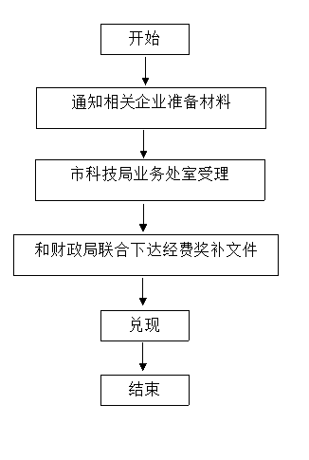

附录2 相关申请材料示范文本
材料空白表、示例表，请在“申请材料”中单独下载打印

附录3 常见问题解答

